

Sans Arme, ni Haine, ni Violence 

Après le fiasco des NAO 2015 (0 % d’augmentation générale des salaires), la CGT n’est pas restée sans rien faire :

* **Le 28/08/15**, la CGT sur le groupe Dassault, a tenu une coordination sur 2 jours à Montreuil, avec pour principal ordre du jour, les NAO 2016.
* **Le 03/09/15**, assemblée des syndiqués CGT sur Argenteuil. Nous avons pris la décision de lancer un questionnaire sur les salaires. **Les retours sur Argenteuil, c’est une demande d’un minimum de 150 € pour tous en Augmentation Générale (cadres et non cadres) et pas en dessous de 5 % pour chaque Augmentation individuelle.**
* **Le 07/09/15**, un courrier écrit par la CGT du groupe Dassault, adressé à la direction générale, demandant l’ouverture des NAO 2016 dès Octobre.
* **Le 15/09/15,** assemblée des syndiqués au local syndical.
* **Le 22/09/2015**, suite à de multiples réunions intersyndicales préparatoires, lecture au directeur d’Argenteuil, d’une déclaration commune (CGT, CGC, CFDT) en réunion de CE, demandant son intervention pour l’ouverture des NAO dès Octobre.
* **Le 06/10/2015**, la CGT vous a proposé de débattre sur les NAO, le midi au restaurant d’entreprise.

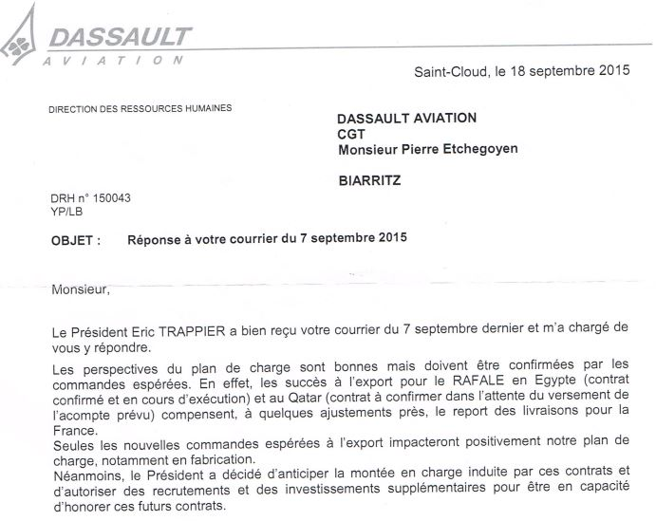Le 5 octobre, notre Délégué syndical central CGT nous a envoyé la réponse de la direction générale :

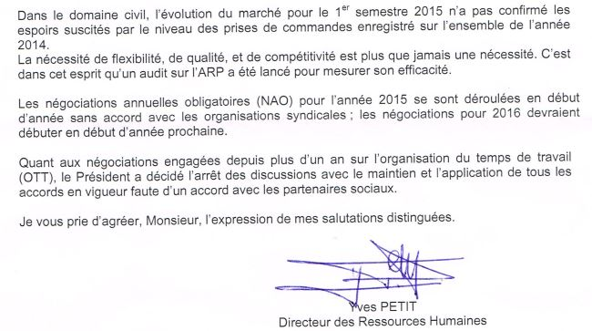

Comme vous pouvez le constater, la direction générale refuse de répondre positivement à la demande des organisations syndicales d’ouvrir les NAO 2016 dès le mois d’Octobre. Pour elle, ces négos « *devraient* » commencer début 2016 !

Nous sommes bien loin de ce qui avait fait dire à notre PDG, devant la colère des salariés montés à St Cloud pour l’OTT, que les NAO 2016 seraient « abordées différemment »…On peut s’apercevoir aujourd’hui que ses propos n’étaient que mensonges et manipulations pour faire retomber la pression avant les congés !

**Pendant ce temps, les dirigeants ne se posent pas de question et se répartissent 40 millions d’€ d’actions, payés avec la trésorerie de l’entreprise !!!**

La réalité, c’est que seule l’intervention massive des salariés obligera la direction à se mettre autour de la table des négociations. Il ne faut pas attendre un geste de générosité de la DG. Celle-ci garde sa générosité pour les redistributions de dividendes aux actionnaires…. et la compétitivité, flexibilité et prudence pour les salariés !

Tout en instaurant comme à son habitude, quand il faut parler des NAO, un climat d’inquiétude et de peur : aujourd’hui c’est la fermeture de certains services… hier c’était la fermeture de l’usine ou le manque de commandes de Rafale !  
**Ne tombons pas dans le panneau !**

Récemment, grâce aux mobilisations des salariés, à la solidarité, aux discussions, nous avons réussi à faire reculer la direction sur son projet de l’OTT.

Sans l’intervention des salariés de toutes catégories, les NAO 2016 seront du même acabit que les années précédentes et nos dirigeants continueront à faire la sourde oreille. **La CGT est actuellement en train de s’organiser sur tous les sites pour faire entendre PLUS FORT la demande d’ouverture de véritables négociations.**

**Ce que nous obtiendrons ne dépendra que de nous, de notre mobilisation !**

Argenteuil le 12 octobre 2015